وزارة التربية والتعليم

مديرية التربية للواءي الطيبة والوسطية / الفصل الثاني للعام 2022

مدرسة المئوية الأردنية الأساسية المختلطة

الأول الأساسي ج اسم الطالب:

معلمة المادة: هيا وديان ورقة عمل رياضيات للاختبار الاول

السؤال الأول: اوجد ناتج جمع العشرات: 5علامات

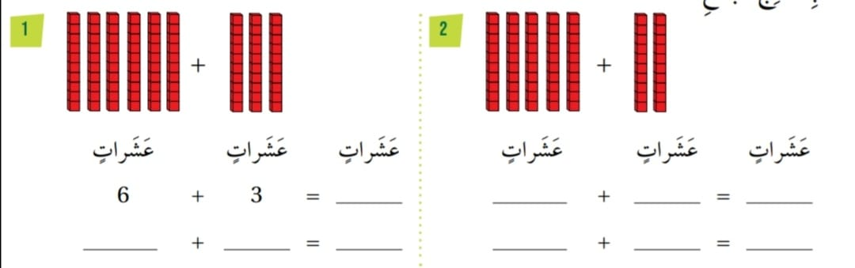

السؤال الثاني: اكتب الاعداد التالية بالطريقة التحليلية: علامتان

+ 68= + 45=

السؤال الثالث: اوجد ناتج الجمع: 4علامات

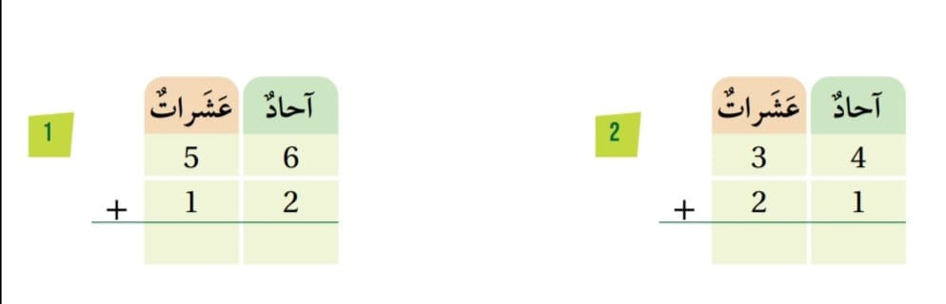

45 + 23 = 16 + 63 =

أوجد ناتج الطرح: 4 علامات

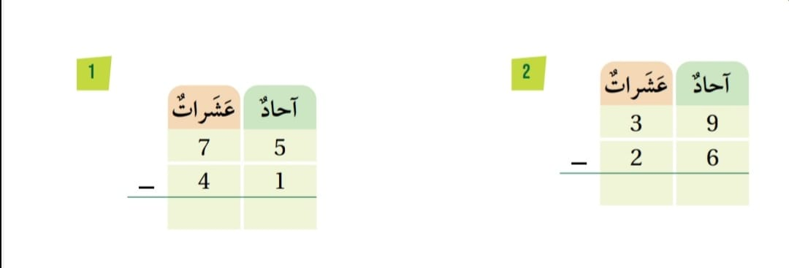

78 – 53 = 85 – 14 =

مع تمنياتي لكم بالتوفيق